第 07 节 实现 TCP 通信
对应视频：4.7《实现TCP通信》，含四个子视频：
① TCP 服务器的实现（理论，19:00） ② 服务器实现代码（19:00） ③ 服务器/客户端代码（9:00） ④ 代码优化（25:00）

这一节把第 06 节的“函数框架”落成能编译、能运行、能互相收发的完整代码。建议边读边敲，不要只看。

学习目标
1. 独立写出 TCP 服务器与客户端代码，理解每个参数为什么这样填。
2. 掌握 bind、listen、accept 的细节与返回值处理。
3. 能解释 Address already in use、Connection refused、accept 阻塞等常见现象。
4. 学会用 nc/telnet 做最小化连通性测试，再上自写客户端。
5. 理解“代码优化”要解决的四类问题：错误处理、端口复用、循环收发、粘包/边界。

一、服务器实现的理论回顾
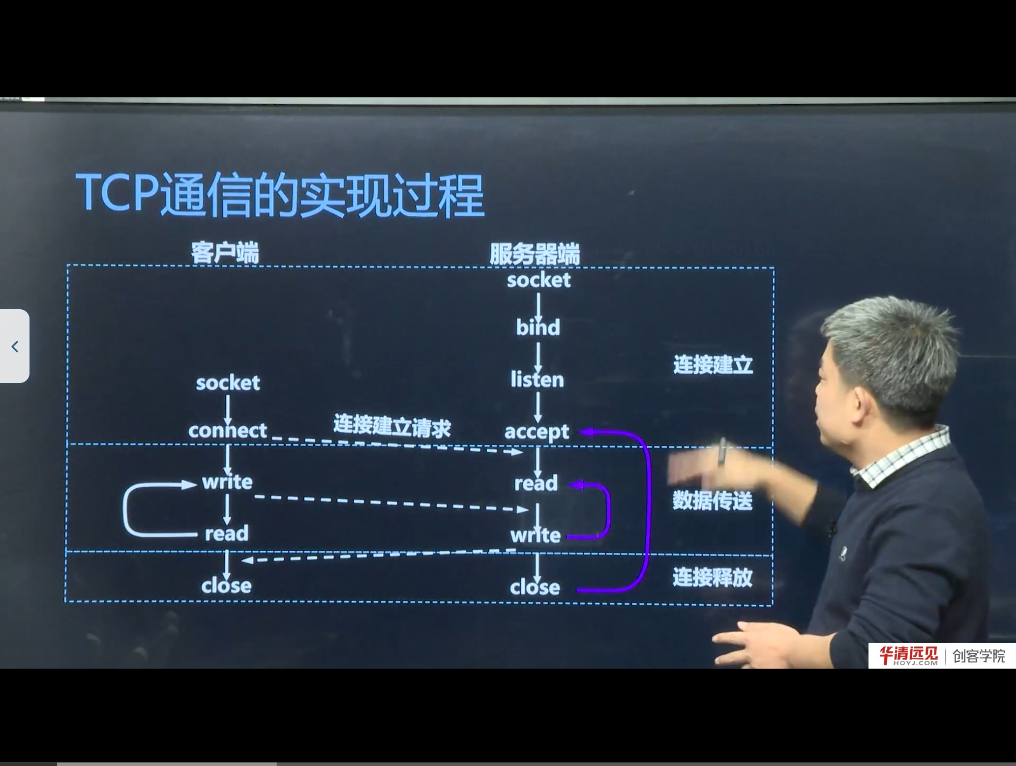
图 1 TCP 通信的实现过程（服务器与客户端）
服务器四步（建立连接阶段）：
socket() → bind() → listen() → accept()
- socket：创建通信端点，返回 fd；
- bind：把“IP + 端口 + 协议”绑定到 fd；
- listen：把 fd 变成被动监听，维护连接队列；
- accept：从队列取出一个客户端，返回新的 fd 用于通信。
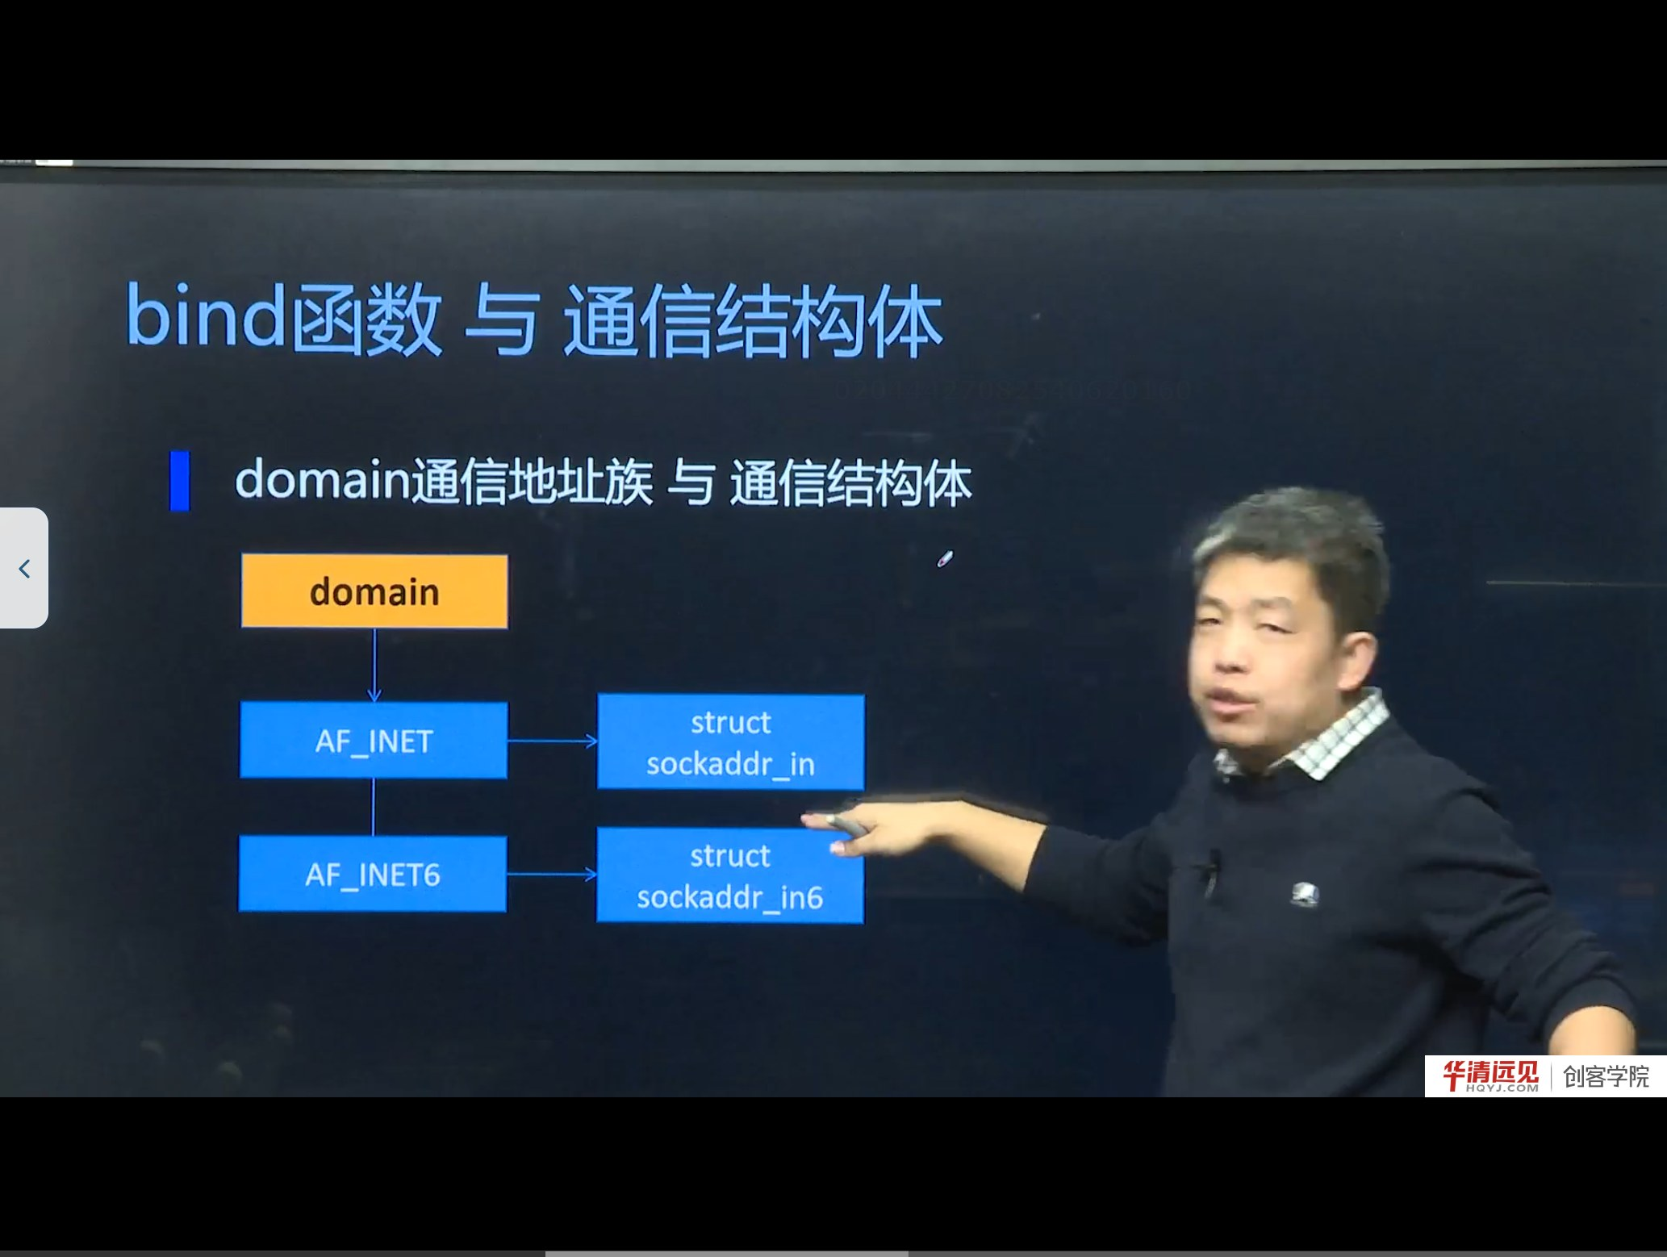
图 2 bind 函数与通信结构体：domain 决定用哪种 sockaddr 结构
socket 的三个参数：
参数 | 取值 | 说明
domain | AF_INET | IPv4（IPv6 用 AF_INET6）
type | SOCK_STREAM | 流式套接字，对应 TCP（UDP 用 SOCK_DGRAM）
protocol | 0 | 流式套接字唯一对应 TCP，填 0 即可

为什么 domain 要和结构体匹配
AF_INET 对应 struct sockaddr_in，AF_INET6 对应 struct sockaddr_in6。bind/connect/accept 接收的是通用的 struct sockaddr *，内核靠 sa_family 判断该按哪种结构解析。所以“域”和“结构体”必须成对出现，强转只是让编译器闭嘴。

二、服务器完整代码
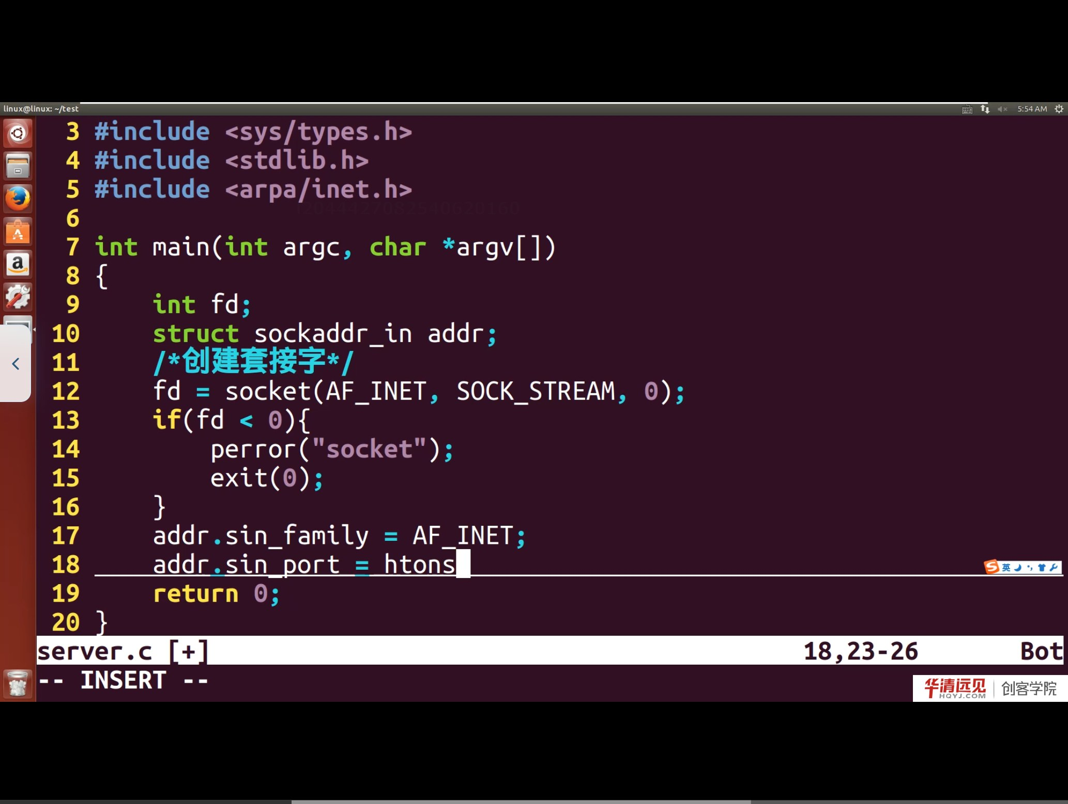
图 3 课程中服务器代码的起手式：socket(AF_INET, SOCK_STREAM, 0)，随后填写 sockaddr_in 的 family/port
// tcp_server.c
#include <stdio.h>
#include <stdlib.h>
#include <string.h>
#include <unistd.h>
#include <errno.h>
#include <arpa/inet.h>
#include <sys/socket.h>
#include <netinet/in.h>
#define PORT 8888
#define BUF_SIZE 1024
int main(void)
{
int listenfd, connfd;
struct sockaddr_in srv, cli;
socklen_t clilen = sizeof(cli);
char buf[BUF_SIZE];
ssize_t n;
/* 1. 创建套接字 */
listenfd = socket(AF_INET, SOCK_STREAM, 0);
if (listenfd < 0) { perror("socket"); exit(1); }
/* 2. 绑定地址（端口复用，避免重启时报 Address already in use） */
int opt = 1;
setsockopt(listenfd, SOL_SOCKET, SO_REUSEADDR, &opt, sizeof(opt));
memset(&srv, 0, sizeof(srv));
srv.sin_family = AF_INET;
srv.sin_port = htons(PORT); // 端口必须转网络字节序
srv.sin_addr.s_addr = htonl(INADDR_ANY); // 0.0.0.0，绑定所有网卡
if (bind(listenfd, (struct sockaddr *)&srv, sizeof(srv)) < 0) {
perror("bind"); exit(1);
}
/* 3. 监听，backlog=5 */
if (listen(listenfd, 5) < 0) { perror("listen"); exit(1); }
printf("server listening on port %d ...\n", PORT);
/* 4. 接受连接 */
connfd = accept(listenfd, (struct sockaddr *)&cli, &clilen);
if (connfd < 0) { perror("accept"); exit(1); }
printf("client connected: %s:%d\n",
inet_ntoa(cli.sin_addr), ntohs(cli.sin_port));
/* 5. 收发数据：注意用 connfd，不是 listenfd */
while ((n = read(connfd, buf, sizeof(buf) - 1)) > 0) {
buf[n] = '\0';
printf("recv: %s\n", buf);
write(connfd, buf, n); // 原样回显
}
/* 6. 关闭 */
close(connfd);
close(listenfd);
return 0;
}

2.1 逐段说明
- SO_REUSEADDR：服务器重启时，旧连接可能处于 TIME_WAIT，端口仍被占用。设置该选项后，内核允许立即复用该端口。这是“代码优化”里最实用的一条。
- htonl(INADDR_ANY)：INADDR_ANY 就是 0，表示“本机所有地址”。写 htonl 是习惯（0 的字节序无所谓），但端口 htons 绝不能省。
- accept 的 clilen：必须初始化为 sizeof(cli)，且传地址。它是“传入+传出”参数：传入告诉内核缓冲区多大，传出告诉实际写入多大。
- read 返回 0：表示对端调用了 close，本端也应关闭。
易错点：inet_ntoa 不可重入
inet_ntoa 返回的是静态缓冲区，多次调用会互相覆盖，且不线程安全。工程中建议用 inet_ntop（第 05 节会讲）。

三、客户端完整代码
// tcp_client.c
#include <stdio.h>
#include <stdlib.h>
#include <string.h>
#include <unistd.h>
#include <arpa/inet.h>
#include <sys/socket.h>
#include <netinet/in.h>
#define PORT 8888
#define BUF_SIZE 1024
int main(int argc, char *argv[])
{
int fd;
struct sockaddr_in srv;
char buf[BUF_SIZE];
const char *ip = (argc > 1) ? argv[1] : "127.0.0.1";
fd = socket(AF_INET, SOCK_STREAM, 0);
if (fd < 0) { perror("socket"); exit(1); }
memset(&srv, 0, sizeof(srv));
srv.sin_family = AF_INET;
srv.sin_port = htons(PORT);
if (inet_pton(AF_INET, ip, &srv.sin_addr) <= 0) {
perror("inet_pton"); exit(1);
}
if (connect(fd, (struct sockaddr *)&srv, sizeof(srv)) < 0) {
perror("connect"); exit(1);
}
printf("connected to %s:%d\n", ip, PORT);
while (fgets(buf, sizeof(buf), stdin)) {
write(fd, buf, strlen(buf));
ssize_t n = read(fd, buf, sizeof(buf) - 1);
if (n <= 0) break;
buf[n] = '\0';
printf("echo: %s", buf);
}
close(fd);
return 0;
}

3.1 客户端为什么不用 bind
- 客户端只需要服务端的地址；自己的 IP 由内核按路由选择，端口由内核从临时端口范围分配；
- 如果客户端 bind 固定端口，同一台机器上只能起一个客户端实例。
补充：connect 失败排查顺序
1. ECONNREFUSED：服务端没启动，或端口写错，或防火墙 REJECT；
2. ETIMEDOUT：网络不通/防火墙 DROP；
3. ENETUNREACH：没有到目的网络的路由；
4. EADDRNOTAVAIL：绑定了本机不存在的地址。

四、编译、运行与测试
gcc tcp_server.c -o tcp_server
gcc tcp_client.c -o tcp_client
# 终端 1
./tcp_server
# 终端 2（用 nc 做最小测试）
nc 127.0.0.1 8888
hello # 输入后应看到回显 hello
# 或用自写客户端
./tcp_client 127.0.0.1
建议的调试顺序
1. 先 netstat -anp | grep 8888（或 ss -lntp）确认服务器在 LISTEN；
2. 再 nc -vz 127.0.0.1 8888 确认端口可达；
3. 最后才用自写客户端。这样能把“网络问题”和“代码问题”分开。

五、代码优化：从“能跑”到“能用”
课程最后用一整段讲优化，主要解决四类问题。

5.1 错误处理：每个系统调用都要检查
#define CHECK(ret, msg) do { if ((ret) < 0) { perror(msg); exit(1); } } while (0)
生产代码还应区分“可恢复错误”（如 EINTR）与“致命错误”，对 EINTR 应重试而不是退出。

5.2 端口复用与地址复用
int opt = 1;
setsockopt(fd, SOL_SOCKET, SO_REUSEADDR, &opt, sizeof(opt));
解决“服务器重启后 bind 失败”。高并发场景还会配合 SO_REUSEPORT 做多进程负载均衡。

5.3 参数化：把 IP/端口从命令行传入
课程最后的版本把地址和端口做成了命令行参数，便于换机测试：
if (argc < 3) {
fprintf(stderr, "usage: %s <ip> <port>\n", argv[0]);
return -1;
}
addr.sin_port = htons(atoi(argv[2]));
inet_pton(AF_INET, argv[1], &addr.sin_addr);
好处：
- 服务器既可以绑 0.0.0.0，也可以绑某块网卡的具体 IP，方便多网卡环境；
- 客户端可以指向本机、局域网另一台机器或公网服务器，不用改代码重编译；
- 端口冲突时换个端口即可，便于同时起多个实例。
注意：atoi 不检查错误，端口越界（>65535）会被截断；工程中应使用 strtol 并检查范围。

5.4 循环收发与优雅关闭
- 服务器用 while (read(...) > 0) 持续服务；
- read 返回 0 表示对端关闭，应 close(connfd) 后继续 accept 下一个；
- 退出前最好 shutdown(fd, SHUT_WR) 发送 FIN，再 close，避免数据未发完就断开。

5.5 粘包与消息边界
TCP 是字节流，没有消息边界：客户端连续 write 两次，服务器可能一次 read 全收到。解决方式：
方案 | 做法 | 适用
固定长度 | 每条消息定长 | 简单协议
长度前缀 | 先发 4 字节长度，再发内容 | 最常用
分隔符 | 以 \n、\0 结尾 | 文本协议

这是后面“文件传输”项目的基础：如果不处理边界，收到的文件会多一段或少一段。

六、本节易错点与纠错
现象 | 原因 | 解决
bind: Address already in use | 端口被占用或处于 TIME_WAIT | SO_REUSEADDR，或换端口
connect: Connection refused | 服务端没起/端口错/防火墙 | 先 ss -lntp 确认监听
accept 一直阻塞 | 没有客户端连接 | 正常行为；可先用 nc 测试
服务器读到自己的回显 | 用了 listenfd 读写 | 改用 accept 返回的 connfd
端口变成 22528 | 没 htons(8888) | 8888=0x22B8，字节序反了就是 0xB822=47138 或类似值
客户端只能起一个 | 客户端 bind 了固定端口 | 客户端不要 bind

七、小结与自测
一句话总结：服务器 socket→bind→listen→accept→read/write→close，客户端 socket→connect→write/read→close；能跑之后，再用 SO_REUSEADDR、错误封装、循环收发、长度前缀把它变成“能用”的代码。
自测题
1. bind 的第二个参数为什么要强转？addrlen 传什么？
2. listen(fd, 5) 的 5 限制的是什么？能无限大吗？
3. accept 返回的 fd 和监听 fd 有什么区别？读写用哪个？
4. 为什么服务器重启常报 Address already in use？怎么解决？
5. 客户端不 bind，端口从哪来？范围是多少？
6. TCP 为什么会“粘包”？给出两种解决方案。
7. 写一个最小的测试流程，证明“服务器在监听、端口可达、应用层能收发”。
下一节预告：上面的服务器一次只能服务一个客户端（accept 后阻塞在 read）。要同时服务多个客户端，就要引入并发——多进程、多线程，以及绕不开的僵尸进程问题。

